《Linux实训》实验报告

实验2

1.作业要求概述
(1.使用常用 Shell 命令及快捷键
(2.学习Linux 使用小技巧
输出图形字符

2.操作截图和简要说明
（1）
(1.#创建一个名为 file 的文件，touch是一个命令
touch file
(2.#进入一个目录，cd是一个命令
cd /etc/
(3.#查看当前所在目录
Pwd
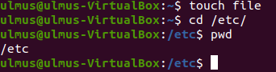
（2.1）
（1.使用如下命令安装：
sudo apt-get update
sudo apt-get install sysvbanner
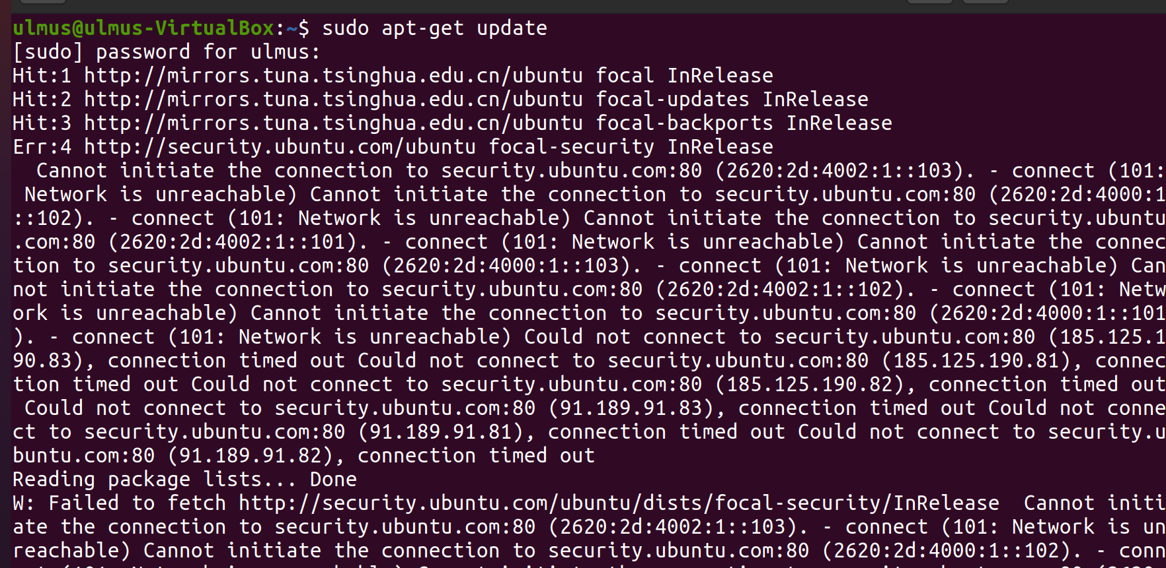
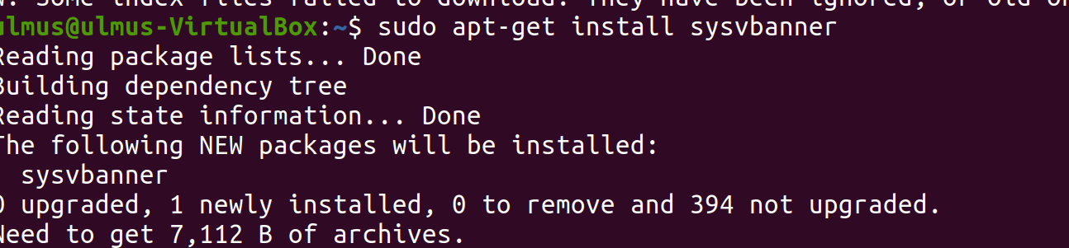
（2.banner ulmus
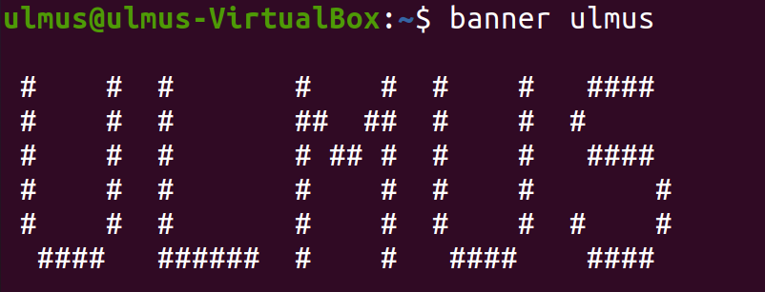
(2.2)figlet命令
sudo apt-get install figlet
figlet“ulmus”
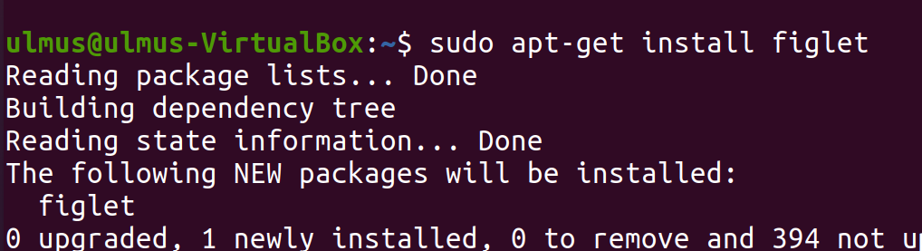
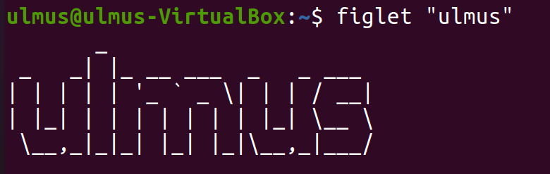
（2.3）toilet命令
sudo apt-get install toilet
toilet “selieu”
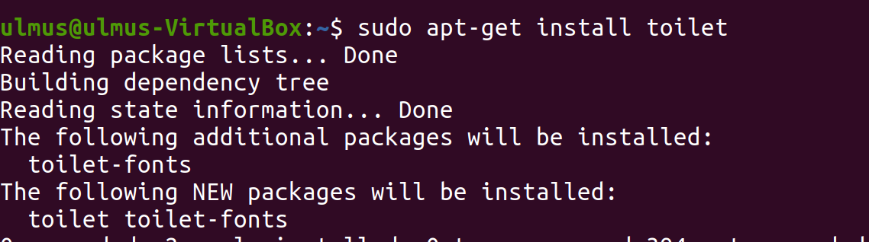
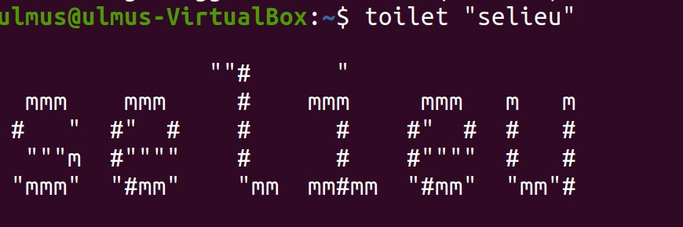

3.其他
总结：
banner：生成大号字符画标题，支持自定义字符宽度，直接打印输入文本。
toilet：创建彩色文本艺术，提供多种字体与样式选项，增强视觉效果。
figlet：字符艺术生成工具，字体和样式更丰富，支持多样化效果定制。

实验3

1.作业要求概述
（1.Linux中创建、删除用户，及用户组等操作。
（2.Linux中的文件权限设置。
添加一个用户 loutest，使用 sudo 创建文件 /opt/forloutest，设置成用户 loutest 可以读写。截图并把操作过程写入实验报告。

2.操作截图和简要说明
（1.添加用户 sudo adduser loutest
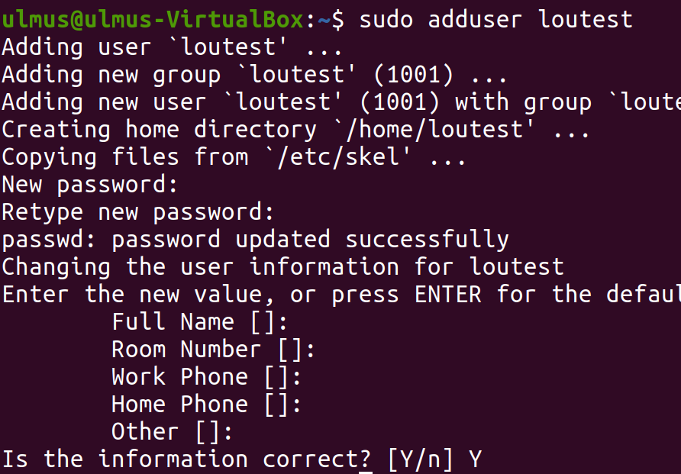
（2.授予sudo权限
sudo usermod -aG sudo loutest
（3.切换到loutest用户
su – loutest
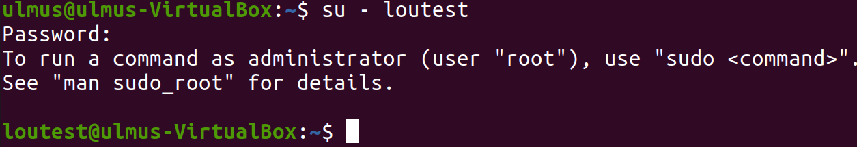
（4.使用sudo创建文件
sudo touch /opt/forloutest
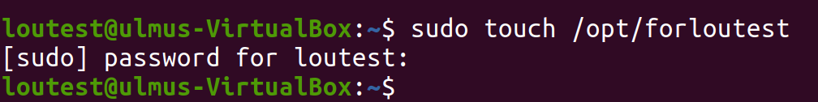
（5.验证权限
ls -l /opt/forloutest
（6.测试读写权限
echo "Hello, loutest!" > /opt/forloutest 写入
cat /opt/forloutest 读取
失败后退回
sudo chown loutest:loutest /opt/forloutest
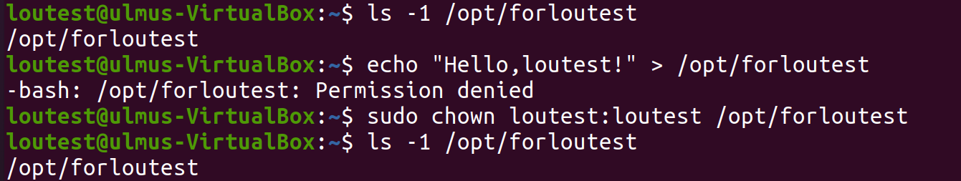
测试成功
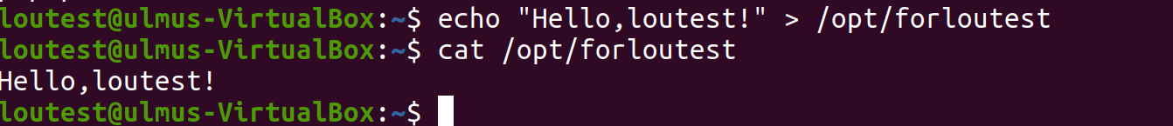

3.其他
adduser 和 useradd 的区别：
useradd 只创建用户，不会创建用户密码和工作目录，创建完了需要使用 passwd <username> 去设置新用户的密码。adduser 在创建用户的同时，会创建工作目录和密码（提示你设置），做这一系列的操作。其实 useradd、userdel 这类操作更像是一种命令，执行完了就返回。而 adduser 更像是一种程序，需要你输入、确定等一系列操作。

实验4

1.作业要求概述
1. Linux 的文件组织目录结构。
2. 相对路径和绝对路径。
3. 对文件的移动、复制、重命名、编辑等操作。
创建一个 homework 目录，建立名为 1.txt ～ 10.txt 文件，并删除 1.txt ～ 5.txt
Linux 的日志文件在哪个目录？

2.操作截图和简要说明
（1. 创建homework目录
mkdir homework
cd homework
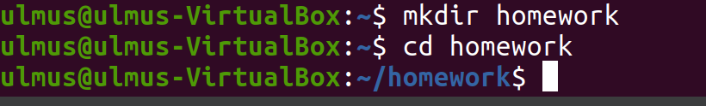
（2. 批量创建 1.txt ～ 10.txt 文件
touch {1..10}.txt
（3.验证
ls -1
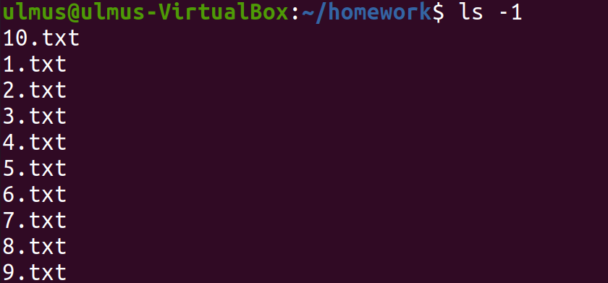
(4. 删除 1.txt ～ 5.txt 文件
rm {1..5}.txt
ls -1
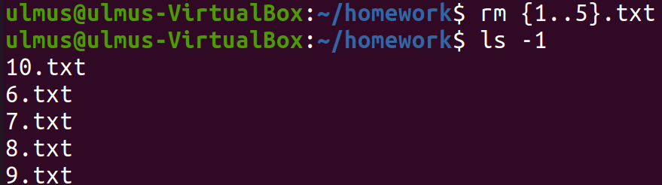

3.其他
Linux 的日志文件在哪个目录？
答：日志文件主要存储在 /var/log 目录
总结：
Linux 目录结构与文档操作
目录结构核心：
采用树形层级结构，以根目录/为起点，便于文档管理与系统扩展。
关键目录及用途：
/bin：系统可执行命令存放处。
/etc：系统配置文件目录。
/home：用户主目录（各用户有独立子目录）。
/var：存放日志、缓存等可变数据。
/tmp：临时文件存储目录。
/opt：可选软件包安装路径。
/usr：用户程序及数据目录。
基础文档操作命令：
查看与切换：ls（列表）、cd（切换目录）、pwd（显示当前路径）。
创建与修改：mkdir（新建目录）、touch（创建文件 / 更新时间戳）。
复制与移动：cp（复制）、mv（移动 / 重命名）。
删除操作：rm（删除文件 / 目录）。
内容查看：cat（输出全文）、more/less（分页查看）、head/tail（查看首尾内容）。
通配符应用：
*匹配所有文件，{}指定文件名范围，用于批量操作文件。

实验5

1.作业要求概述
环境变量的作用与用法，及几种搜索文件的方法。
（1. 找出 /etc/ 目录下的所有以 .list 结尾的文件。
（2.【挑战实验】 有一个非常重要的文件（sources.list）但是你忘了它在哪了，你依稀记得它在 /etc/ 目录下，现在要你把这个文件找出来，然后设置成自己（shiyanlou 用户）可以访问，但是其他用户并不能访问。
目标
1. 找到 sources.list 文件
2. 把文件所有者改为自己（shiyanlou）
3. 把权限修改为仅仅只有自己可读可写

2.操作截图和简要说明
（一）. 找出 /etc/ 目录下的所有以 .list 结尾的文件。
（1. find /etc -name "*.list"
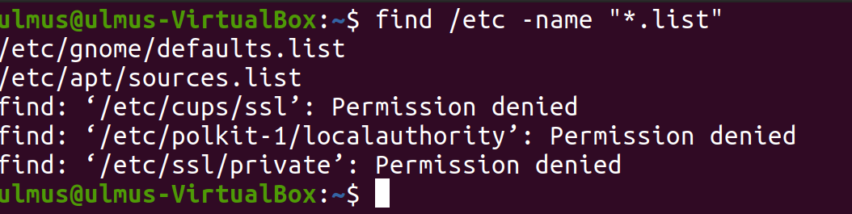
（二）.
（2. 1. 找到 sources.list 文件
sudo find /etc -name "sources.list"
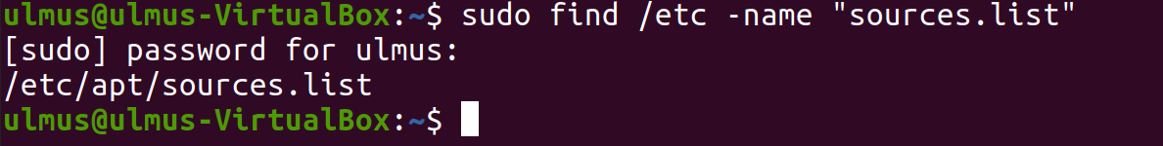
（2.2. 把文件所有者改为自己（shiyanlou）
假设找到的路径是 /etc/apt/sources.list
sudo chown shiyanlou /etc/apt/sources.list
（2.3. 把权限修改为仅仅只有自己可读可写
sudo chmod 600 /etc/apt/sources.list

3.其他
挑战实验已完成。
总结：
环境变量核心概念：
系统全局变量，存储系统 / 程序运行信息，用于配置行为，提升操作灵活性。
基础操作：
查看：echo $环境变量名（如echo $PATH查看可执行文件搜索路径）。
设置：export MY_VARIABLE=value（临时生效）。
永久生效：将设置写入.bashrc或.bash_profile，系统启动时自动加载。
文件查找命令：
find：指定路径和条件搜索文件，如find /path -name "filename"。
结合环境变量：利用$PATH搜索可执行文件，或通过自定义变量指定查找目录。

实验6

1.作业要求概述
- zip 命令
- tar 命令
- 压缩与解压常用组合
创建一个名为 test 的文件，分别用 zip 和 tar 打包成压缩包，再解压到 /home/shiyanlou 目录。

2.操作截图和简要说明
(1.创建测试文件
touch test
(2.使用zip命令压缩文件
zip test.zip test
(3.使用unzip命令解压zip文件到指定目录
unzip test.zip -d /home/ulmus
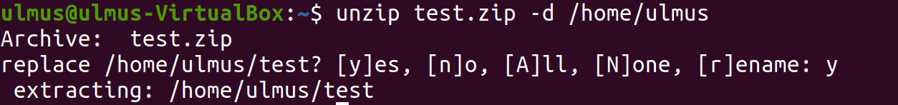
(4.使用tar命令压缩文件（带.gz后缀表示使用gzip压缩）
tar -czvf test.tar.gz test
(5.使用tar命令解压tar文件到指定目录
tar -xzvf test.tar.gz -C /home/ulmus
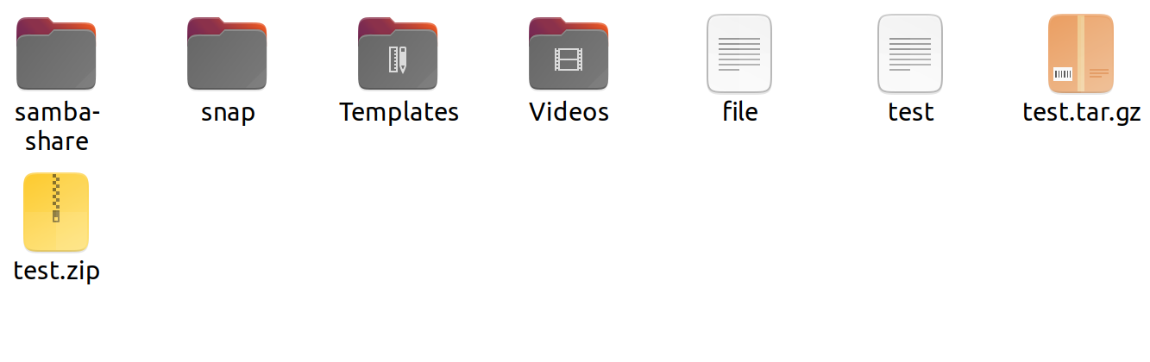

3.其他
暂无
总结：
核心操作：
创建文件：用touch test生成空文件。
ZIP 打包：zip test.zip test将文件压缩为 ZIP 格式。
TAR 打包：tar -cvf test.tar test创建 TAR 归档文件。
解压缩：
ZIP：unzip test.zip -d 目标目录；
TAR：tar -xvf test.tar -C 目标目录。
关键技能：
掌握zip/unzip处理 ZIP 格式压缩包；
掌握tar命令实现 TAR 归档与解档（-c创建，-x解压，-v显示过程，-f指定文件，-C指定路径）。

实验7

1.作业要求概述
文件系统操作的几个命令、几个参数。
小明在管理服务器的时候发现空间不足了，他找到了一个目录，这个目录占用的空间异常的大，他需要找到这个目录中占用最大的前 10 个文件，但是这个目录下面的内容太多了，或许一条命令就能够帮助到他，这条命令该怎么写呢？
简而言之：找出当前目录下面占用最大的前十个文件

2.操作截图和简要说明
（1. du -a | sort -nrk1 | head -n 10
（1.）du -a
du用于统计文件和目录的磁盘占用量：
- -a（或--all）表示显示所有文件（包括子目录中的文件），而非仅显示目录。
（2.）sort -nrk1
sort用于排序：
- -n 按数值排序
- -r 降序排列
- -k1 以第一列（磁盘占用量）作为排序依据。
（3.）head -n 10 head用于提取前 10 行结果，即占用空间最大的前 10 个文件。
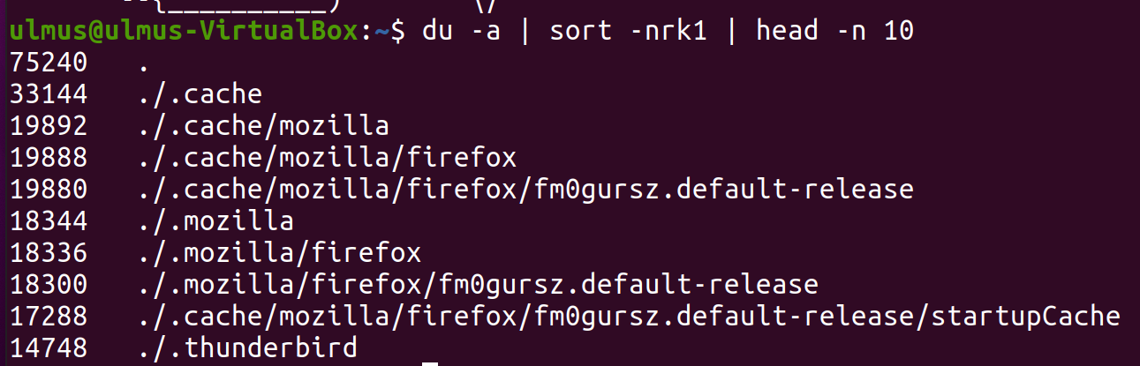

3.其他
总结：
磁盘空间分析：
组合du -sh *、sort -hr、head -n 10，查找当前目录占用空间前 10 的文件。
文件与目录操作：
创建：mkdir 目录、touch 文件；
管理：cp 复制、mv 移动/重命名、rm 删除。
磁盘状态查看：
用df -h查看磁盘分区使用情况（已用空间、可用空间、文件系统类型）。
磁盘格式化与挂载：
格式化：mkfs -t ext4 /dev/sdX（指定文件系统类型）；
挂载：mount /dev/sdX /mnt/目标目录，将磁盘集成到文件系统。

实验10

1.作业要求概述
顺序执行、选择执行、管道、cut 命令、grep 命令、wc 命令、sort 命令等，高效率使用 Linux 的技巧。
熟悉 cut，sort，uniq 命令以及参数。

2.操作截图和简要说明
（1．Cut
cut命令：提取文本列数据；从文本文件或标准输入中按指定分隔符提取特定列。
参数 | 说明
-d | 指定分隔符（默认制表符\t）。
-f | 指定要提取的列号，支持范围（如1-3）或不连续列（如1,3）。
-s | 仅处理包含分隔符的行，忽略无分隔符的行。
-c | 按字符位置提取（如-c 1-5表示提取第 1 到第 5 个字符）。
（1.1.按分隔符提取：
e.g.数据文件（user.txt）内容：
echo "user1:100:admin" > user.txt
echo "user2:200:user" >> user.txt
//user1:100:admin
//user2:200:user
cut -d ':' -f 1,3 user.txt //提取第1列和第3列
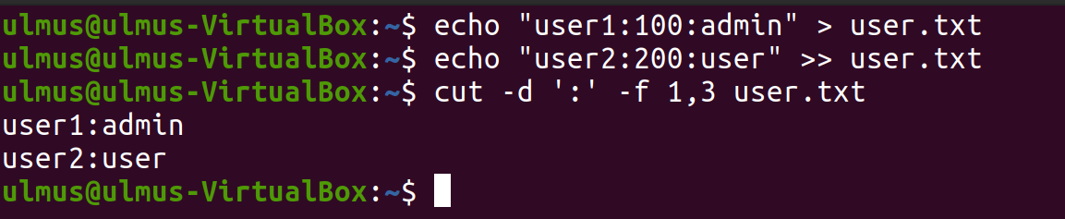
（1.2.按字符位置提取：
echo "hello world" | cut -c 1-5 //提取前5个字符
（2．Sort
sort命令：排序文本行；对文本行进行排序，支持按数值、字典序、自定义规则排序。
参数 | 说明
-n | 按数值大小排序（而非字符串字典序）。
-r | 降序排列（默认升序）。
-k | 指定排序依据的列（如-k 2按第 2 列排序），可配合-t指定分隔符。
-t | 指定列分隔符（默认制表符\t）。
-u | 去重（等价于 `sort | uniq`）。
-f | 忽略字母大小写（如A和a视为相同）。
（2.1.e.g.按数值排序
echo "10" > nums.txt
echo "5" >> nums.txt
echo "20" >> nums.txt
sort -n nums.txt //升序排列
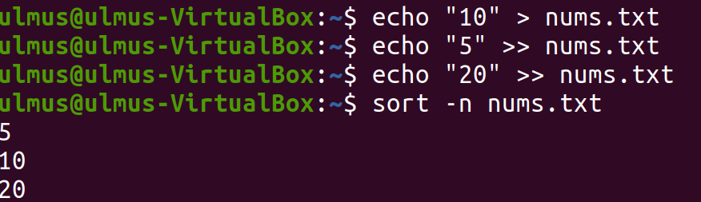
（2.2.e.g.按指定列
echo "Alice:85" > scores.txt
echo "Bob:92" >> scores.txt
echo "Charlie:78" >> scores.txt
sort -t ':' -k 2 -n scores.txt //按分数（第2列）升序排列
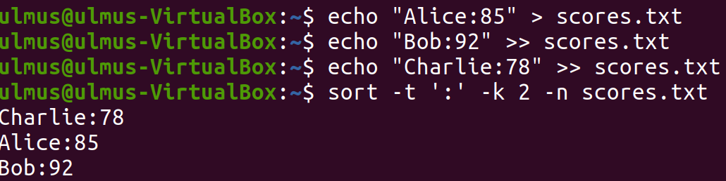
（3．Uniq
uniq命令：去除重复行；去除连续重复的行，常与sort结合使用以去除所有重复行。
参数 | 说明
-u | 仅显示不重复的行。
-d | 仅显示重复的行（至少出现 2 次）。
-c | 在每行前显示重复次数。
-i | 忽略大小写差异。
(3.e.g.去除连续重复行统计重复次数
echo "apple" > words.txt
echo "apple" >> words.txt
echo "banana" >> words.txt
echo "apple" >> words.txt
sort words.txt | uniq -c //先排序再统计
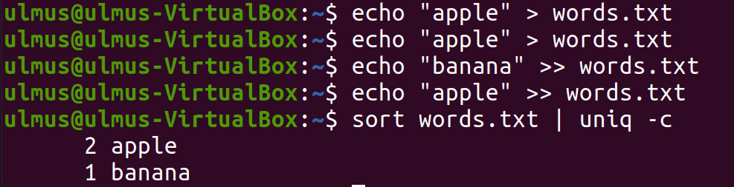

3.其他
暂无

实验11

1.作业要求概述
命令tr，col，join，paste。
在《文件打包与解压缩》一节实验中提到 Windows/dos 与 Linux/UNIX 文本文件一些特殊字符不一致。
如断行符 Windows 为 CR+LF(\r\n)，Linux/UNIX 为 LF(\n)。使用 cat -A 文本 可以看到文本中包含的不可见特殊字符。Linux 的 \n 表现出来就是一个$，而 Windows/dos 的表现为 ^M$，可以直接使用 dos2unix 和 unix2dos 工具在两种格式之间进行转换，使用 file 命令可以查看文件的具体类型。
不过现在希望你在不使用上述两个转换工具的情况下，使用前面学过的命令手动完成 dos 文本格式到 UNIX 文本格式的转换。

2.操作截图和简要说明
（1.
创建单行 DOS 格式文件
echo -e "hello\r\nworld\r\n" > dos_file.txt
验证文件格式（显示 ^M$ 表示 \r\n）
cat -A dos_file.txt
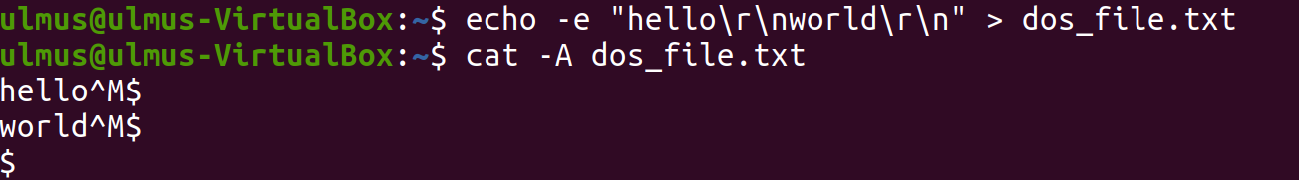
查看文件类型（显示 "CRLF"）
file dos_file.txt
（2.
使用 tr 命令删除 \r
tr -d '\r' < dos_file.txt > unix_file.txt
查看文件类型（显示 "LF"）
file unix_file.txt
使用 cat -A 检查（^M 消失）
cat -A unix_file.txt
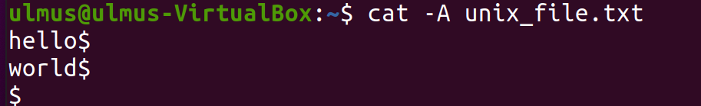

3.其他
暂无

实验12

1.作业要求概述
重定向，将原本输出到标准输出的数据重定向到一个文件中
（1. 理解下面这段代码的作用，实际这段代码不会正常工作，请结合这一小节的知识分析这段代码没有正确工作的原因，并设法解决这个问题。
（2.挑战：
在 Linux 中，对于文本的处理和分析是极为重要的，现在有一个文件叫做 data1，可以使用下面的命令下载：
切换到ulmus用户目录
cd /home/ulmus
克隆包含命令列表的仓库
git clone https://github.com/dgibbs64/SteamCMD-Commands-List.git
查看文件内容
cat SteamCMD-Commands-List/steamcmd_commands.txt
文件里记录是一些命令的操作记录，现在需要你从里面找出出现频率次数前 3 的命令并保存在 /home/shiyanlou/result。
1. 处理文本文件 /home/shiyanlou/data1
2. 将结果写入 /home/shiyanlou/result
3. 结果包含三行内容，每行内容都是出现的次数和命令名称，如“100 ls”
1. cut 截取 (参数可以使用 -c 8-，使用 man cut 可以查看含义)
2. uniq -dc 去重
3. sort 的参数选择 -k1 -n -r
4. 操作过程使用管道，例如：
cd /home/shiyanlou
cat data1 |....|....|.... > /home/shiyanlou/result

2.操作截图和简要说明
（1.1
语法错误：<<(ls)
<用于创建内联文本块
<<()应使用单个<，即 <(ls)
未引用变量：$filename
安全风险：ls 输出用于删除操作，直接使用ls输出作为删除依据可能导致误删。
（1.2
修复后的代码
while read -r filename; do
rm -iv "$filename"
done < <(ls)

（2.1.
切换到ulmus用户目录
cd /home/ulmus
克隆包含命令列表的仓库
git clone https://github.com/dgibbs64/SteamCMD-Commands-List.git
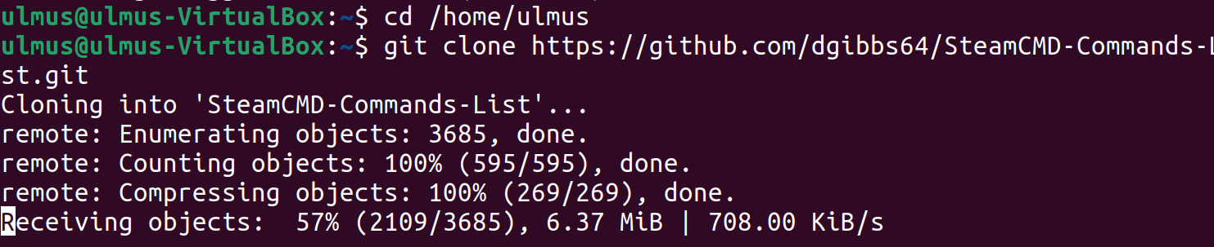
查看文件内容
cat SteamCMD-Commands-List/steamcmd_commands.txt
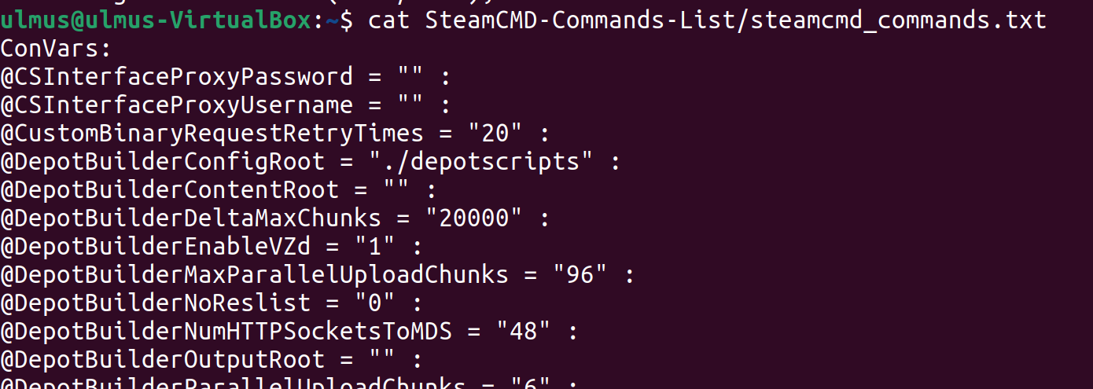
（2.2.
使用管道处理数据并保存结果
cat SteamCMD-Commands-List/steamcmd_commands.txt |
cut -d ' ' -f 1 | //提取命令（分割空格，取第1列）
sort | //排序以便去重统计
uniq -c | //统计重复次数
sort -k1 -n -r | //按次数降序排列
head -n 3 > /home/ulmus/result
（2.3.查看结果文件
cat /home/ulmus/result
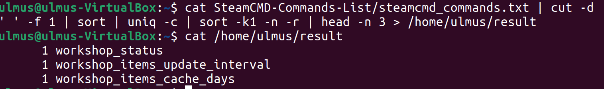

3.其他
挑战实验已经完成
Linux 数据流重定向技术实验总结
标准输入（stdin）：默认读取键盘输入，用 < 从文件读取数据，如 command < input.txt。
标准输出（stdout）：默认输出到终端，> 可将结果输出到文件，command > output.txt；>> 则实现追加输出。
标准错误（stderr）：用 2> 将错误信息输出到文件，如 command 2> error.txt；2>&1 能合并标准输出与错误并重定向 。
管道（pipe）：| 可连接命令，将前一命令输出作为后一命令输入，构建数据处理流程，如 command1 | command2。

实验13

1.作业要求概述
介绍grep，sed，awk这三个命令
（1.练习其他几个命令动作的使用。
练习 1: 结合正则表达式做更多练习。
练习 2: 参考下面的链接，掌握 sed 处理文本的基本原理，理解 pattern space 和 hold space 概念。 sed 简明教程 sed 单行脚本快速参考 sed 完全手册
练习 3: 基于 pattern space 和 hold space 实现将一个文本倒序输出和交换奇数行和偶数行。
（2.一个在线游戏。
（3.挑战

2.操作截图和简要说明
（1.练习命令的使用：
（1.1创建test.txt
cat > test.txt << 'EOF'
Hello world! This is a test file.
Linux is a powerful operating system.
Regex is useful in text processing.
123-456-7890 is a phone number.
Email: user@example.com
EOF
【在命令行创建 不小心关闭没储存】
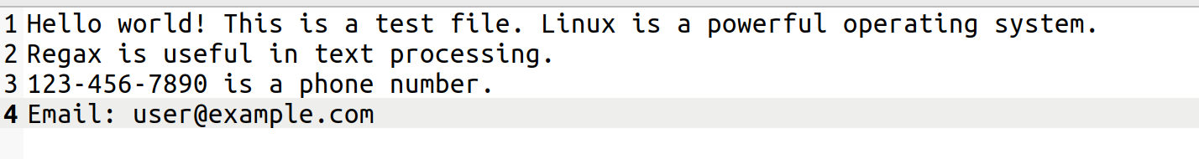
（1.2 cat test.txt
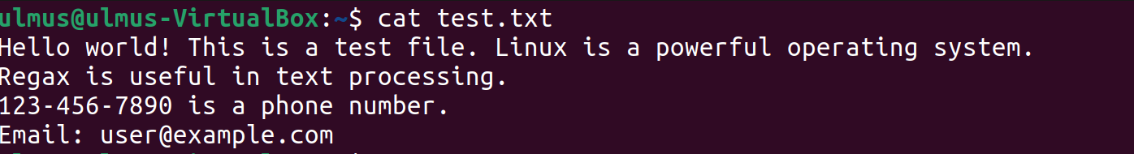
（1.3 sed -n '/is/p' test.txt 【匹配特定模式：查找包含 "is" 的行】
（1.4 sed -n '/[0-9]/p' test.txt 【字符类匹配：查找包含数字的行】
（1.5 sed -n '/[a-z][a-z]/p' test.txt【量词匹配：查找包含至少两个连续字母的行】
（1.6 sed -rn '/is|test/p' test.txt【或操作|：查找包含 "is" 或 "test" 的行】
（1.7 sed -rn 's/([0-9]{3})-[0-9]{3}-[0-9]{4}/Area Code: \1/p' test.txt【捕获组：提取电话号码中的区号】
（2.
h 向左
j 向下
k 向上
l 向右
通关level1：

Level2
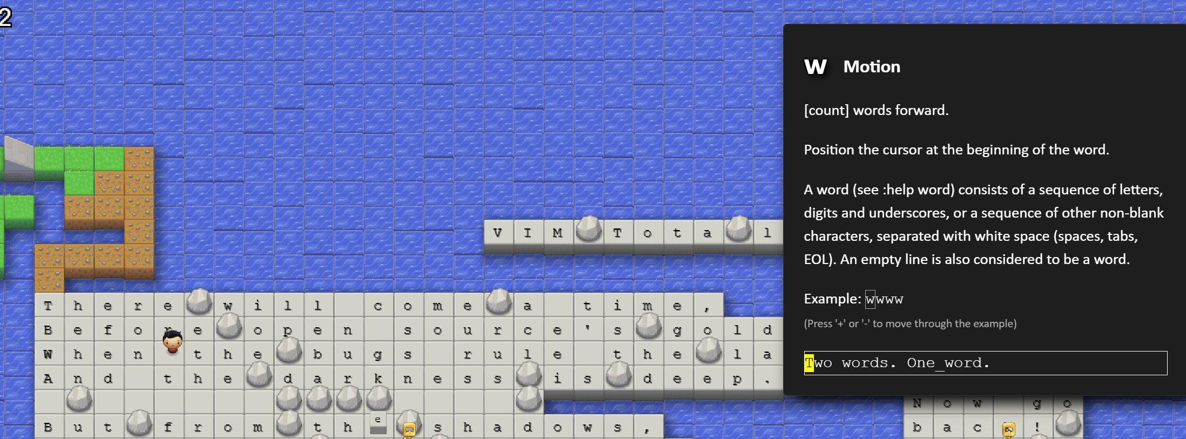
（3.挑战
（3.1下载文件
cd /home/ulmus
wget https://labfile.oss-cn-hangzhou.aliyuncs.com/courses/1/data2
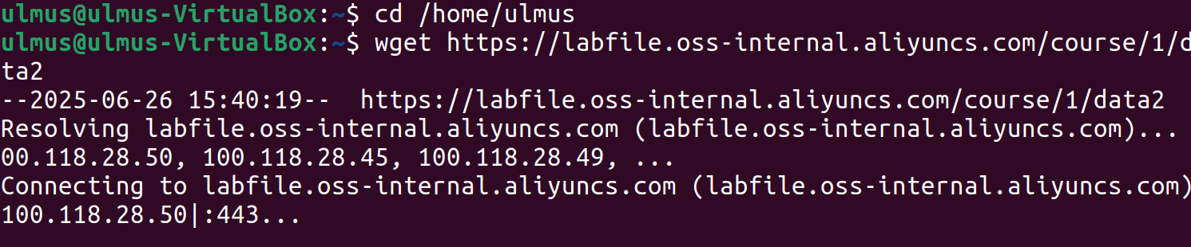
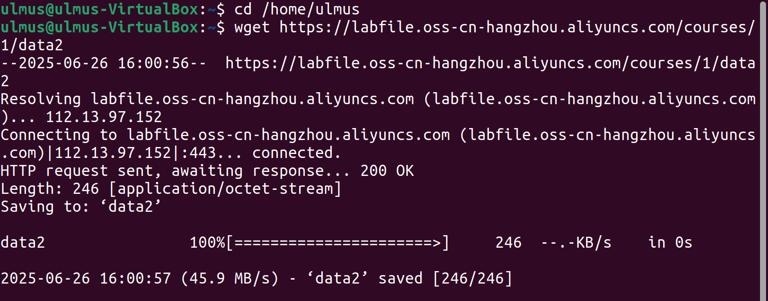
（3.2. 提取数字开头的行
使用grep命令匹配以数字开头的行，并输出到num文件：
grep '^[0-9]' /home/ulmus/data2 > /home/ulmus/num
（3.3. 提取邮箱地址
使用grep结合扩展正则表达式匹配邮箱地址，并输出到mail文件：
grep -oE '[A-Za-z0-9._%+-]+@[A-Za-z0-9.-]+\.[A-Za-z]{2,}' /home/ulmus/data2 > /home/ulmus/mail
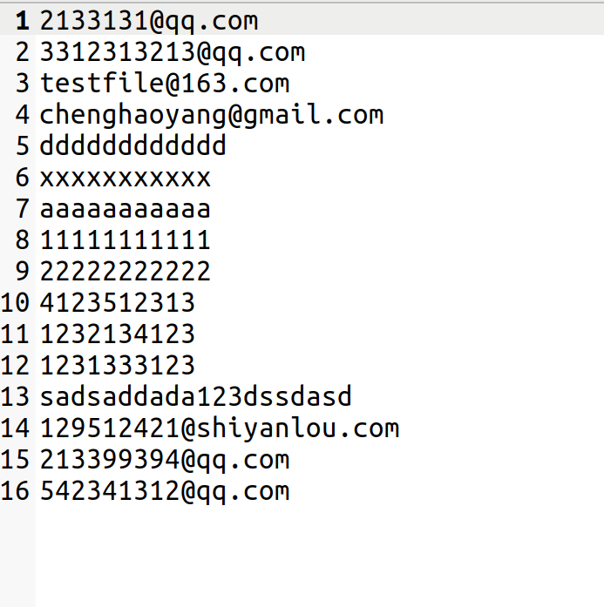

3.其他
挑战实验已完成。
总结：正则表达式
概念：用于描述模式的字符串，可匹配和操作文本数据。
基本语法：由普通字符和元字符（如 .、*、+、? 等）组成。
核心规则：
字符类：如 [a-z] 匹配小写字母。
量词：*（零或多个）、+（一或多个）、?（零或一个）。
位置限定符：^（行首）、$（行尾）。
转义字符：\ 将元字符转为普通字符。
工具应用：通过 grep、sed、awk 实现文本匹配与处理。

